**Curriculum vitae**

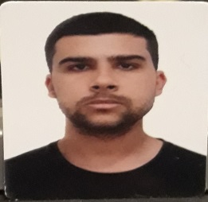

**Caio Júnio Leite Alencar**

Brasileiro, 22 anos, solteiro.

Endereço: QR 502 conjunto 03 casa 09 – CEP: 72310-403

Samambaia Sul - DF

**Telefones:** (61) 98633-9271 / (61) 3357-7540

**E-mail:** [caioalencar95@gmail.com](mailto:caioalencar95@gmail.com)

**Formação profissional**

Ensino Superior completo

Bacharel em Nutrição; CRN/1 n° 14094

Instituição: Centro Universitário Unieuro

Ano de conclusão: 2018

**Objetivos profissionais**

Colocar em prática todo o conhecimento adquirido durante minha formação profissional e contribuir para o crescimento da empresa.

Oferecer um excelente trabalho com seriedade e dinamismo de forma que venha possibilitar um trabalho eficaz para o interesse da empresa, bem como, um melhor aproveitamento para os objetivos futuros.

**Perfil profissional**

Dedicado, disposto a novos desafios, ótima relação interpessoal, organizado, proativo.

**Formação complementar**

**Curso de extensão:** Avaliação e prescrição dietética nos ciclos da vida.

**Local:** Centro Universitário Unieuro.

**Curso de extensão:** Da graduação ao sucesso profissional: planejando a carreira em nutrição

**Local:** Centro Universitário Unieuro.

**Monitoria de estágio supervisionado:** Estágio ambulatorial de nutrição.

**Local:** Centro Universitário Unieuro.